Индекс на документирана информация: ПРИЛОЖЕНИЕ
РИ-ИСУ 09.02.00.00.00/5-1 към ЗО с № 93-00-8034 / 19.08.2026 г.

Техническо задание
за доставка на три броя редуктор конусно - цилиндричен 14LAO 200x25

В цех „Мелнично отделение“ на ОФ „Асарел“ се експлоатират девет броя редуртори. Редукторът е част от задвижна група, която задвижва захранваща ГТЛ на всяка една топкова мелница МШЦ 4.5х6.0. За гарантиране нормалната работа на мелниците и изпълнение на производствената програма е необходима доставката на три броя конусно-цилиндрични редуктори.

- Модел, тип, технически параметри – редуктор конусно – цилиндричен 14LAO 200x25 с технически параметри:
- мощност – 27 kW;
- входящи обороти – 1000 r.p.m;
- изходящи обороти – 40 r.p.m;
- предавателно число – 25;
- смазочен флуид – VG220;
- посока на въртене и основни монтажни размери: съгласно схемите.

- Предпочитан завод и страна производител – европейски производител.

- Количество на доставката: три броя редуктор конусно – цилиндричен 14LAO 200x25 в комплект с конусни втулки.

- Срок на доставка – да се посочи в календарни дни.

- Гаранция – минимум 24 месеца от датата на въвеждане в експлоатация.

Посока на въртене:
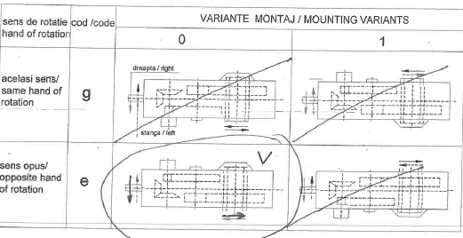

Основни монтажни размери:
